NovaPoshta registration

Создано 19.06.2018.

Для Получения ключа в сервисе NovaPoshta необходимо зарегистрироваться и войти в личный кабинет.

1. Для регистрации учетной записи переходим по ссылке: <https://novaposhta.ua/> и нажимаем на кнопку “Регистрация”.

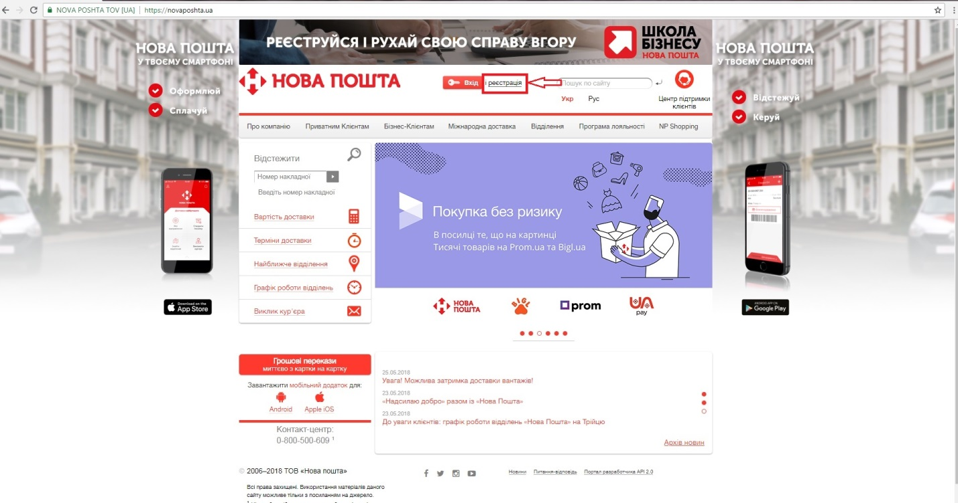

1. Вводим все необходимые данные для регистрации и нажимаем на кнопку “Зарегистрироваться”.

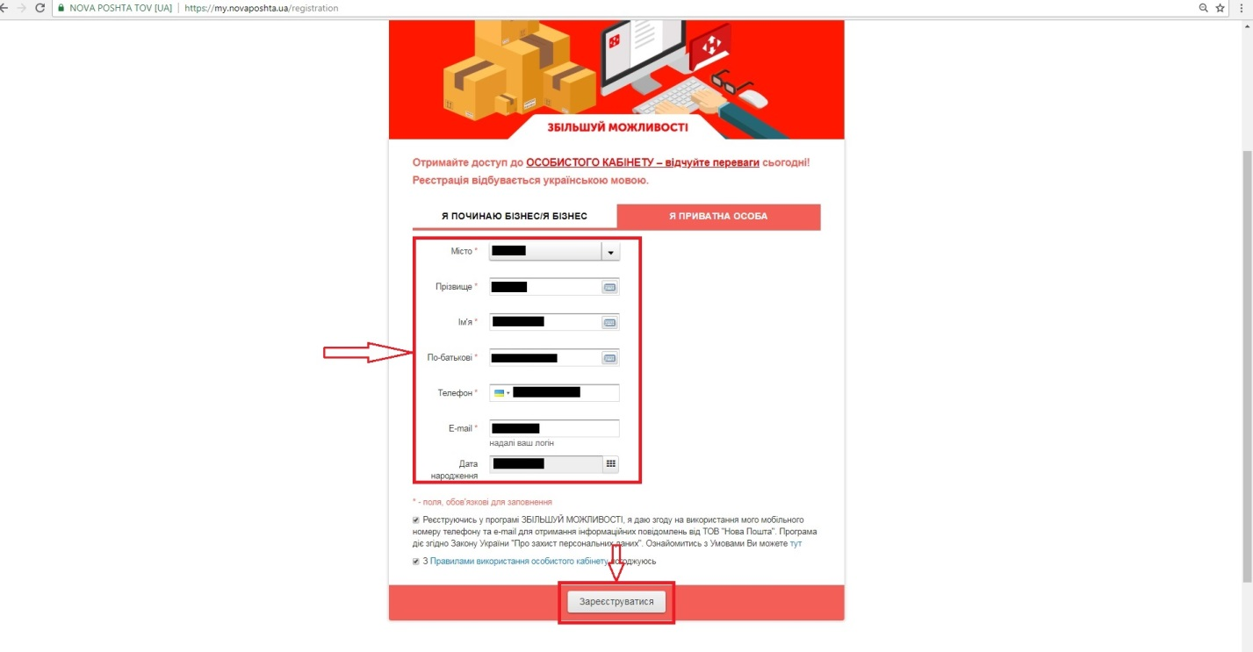

1. Далее, после подтверждения номера телефона и e-mail, переходим на страницу входа в личный кабинет.

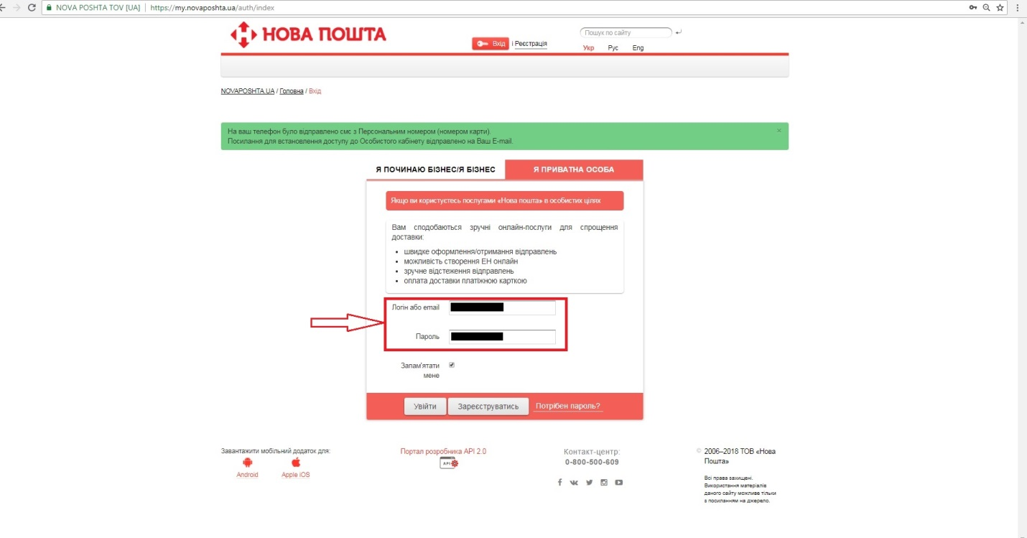

1. В личном кабинете переходим на вкладку “Налаштування”.

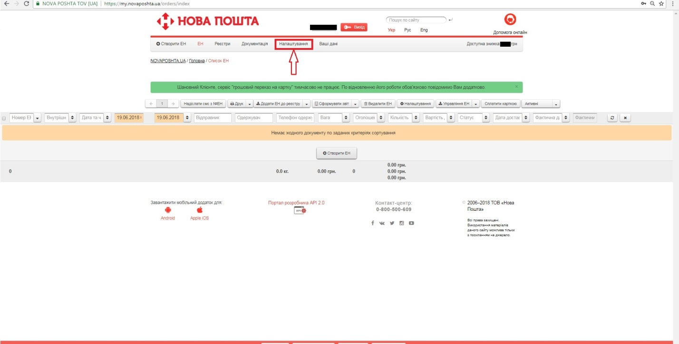

1. Далее переходим на вкладку “API 2.0”.

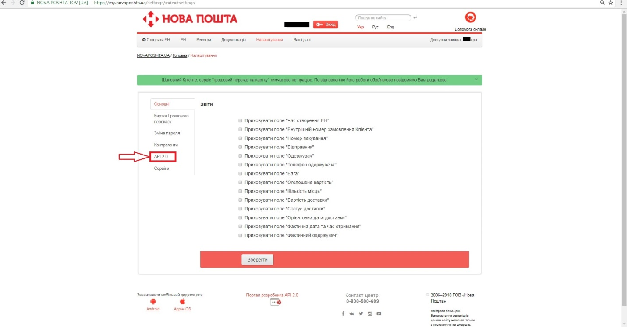

1. Нажимаем на кнопку “Створити новий ключ” и получаем ключ, который используем как ClientId при авторизации в сервисе.

